Neue Solaraufständerung von Optigrün
Solargründach – System-Symbiose für nachhaltige Städte

Krauchenwies-Göggingen, November 2020 Mit zwei neuen Systemlösungen für Solaraufständerungen setzt Optigrün als Marktführer im Bereich Dachbegrünung abermals neue Maßstäbe. Im Rahmen der Weiterentwicklung von Maßnahmen zum Klimaschutz sind derzeit nicht nur auf der Seite der Hersteller zahlreiche Entwicklungen zu beobachten. Auch die Kommunen und Länder entwickeln neue Konzepte, um die Auswirkungen des Klimawandels abzumildern.
Die Systemlösung Optigrün-Solar ist eine auflastgehaltene Solaraufständerung, die durch den Gründachaufbau lage- und windsogsicher fixiert wird. Somit ist keine Durchdringung des Daches notwendig, was wiederum Schäden an der Dachhaut vermeidet. Angeboten wird das System in zwei verschiedenen Ausführungen: Optigrün-Solar FKD und Optigrün-Solar WRB. Beide Systeme bestehen aus einer Aluminium-Bodengrundplatte, auf die das Drän- und Wasserspeicherelement bzw. die Wasser-Retentionsbox gelegt wird. Als Modulträger verwendete Bügel werden in die Stützen der Bodenplatte eingeschoben und verschraubt. Mithilfe von Modulschnellmontageschienen werden die einzelnen Elemente verbunden. Die Ballastierung der Solaraufständerung erfolgt danach mit Substrat.
Für jede Anforderung die passende Lösung
Optigrün-Solar FKD kommt in Kombination mit dem bereits praxiserprobten Systemaufbau SPARDACH zum Einsatz. Das seit Jahren bewährte Drän- und Wasserspeicherelement FKD 25 wird hierzu mit der Solar FKD-Aufständerung kombiniert. Das Ergebnis: ein großzügiger Wasserspeicher mit zuverlässiger Ableitung von Überschusswasser. In Verbindung mit dem Filtervlies FIL 150 wird eine gleichmäßige Wasserverteilung erreicht, die eine optimale Bewässerung der Vegetation unter den PV-Modulen gewährleistet.
Im System Optigrün-Solar WRB wird die bereits vielfach bewährte Wasser-Retentionsbox WRB 80F mit der Solar WRB-Aufständerung kombiniert. Somit können auch Retentionsdächer, die einen besonderen Wasserrückhalt und die Erfüllung von Einleitbeschränkungen ermöglichen, einfach und sicher mit einer Photovoltaikanalage kombiniert werden.
Dadurch kommen nicht nur die Vorteile einer PV-Anlage zum Tragen, sondern der Erhalt des natürlichen Wasserhaushaltes wird durch die Steigerung der Verdunstung gewährleistet.
Umfangreiche Praxistests attestieren eindeutige Verbesserungen
Beide Solargründach-Systeme wurden bereits umfassend in der Praxis erprobt. So wurden beispielsweise bei der Entwicklung bereits Verarbeiter aus der Praxis miteinbezogen.
Waldemar Weiß vom Optigrün-Partnerbetrieb Christian Lang & Waldemar Weiß aus Ehrenkirchen ist begeistert vom neuen System: „Das geht viel schneller, sieht besser aus und spart Kosten“ war seine Antwort auf die Frage, wie er das System findet. Waldemar Weiß verfügt über jahrelange Erfahrung im Einbau von Photovoltaik-Anlagen auf Dächern. Seine Begeisterung kannte keine Grenzen als er beim ersten Großobjekt, dem Parkhaus des Forschungslabors EMBL in Heidelberg 695 Aufständerungen für 578 PV-Module einbaute. Das entspricht einem Ertrag von 193 MWh/Jahr. Von der ursprünglich geplanten Einbauzeit von 2-3 Wochen blieben gerade 4 Tage. Und das, obwohl seine Mitarbeiter das System zum ersten Mal verlegt haben.
Sein Fazit: „Das neue, verbesserte Solar-Aufständerungssystem weist eine deutliche Gewichtseinsparung auf, was ein Solargründach auch bei Dächern ohne große Lastreserven ermöglicht. Durch die schnelle und einfache Montage spart der Verarbeiter Zeit. Und durch die Integration der Solaraufständerung in das Drän- und Wasserspeicherelement bzw. der Wasser-Retentionsbox wird ein Verrutschen der der Aufbauten vermieden. In Summe punktet die Systemlösung durch Einsparungen in Gewicht, Kosten und Zeit.“
Optigrün erstellt darüber hinaus für die gesamte Anlage einen prüffähigen statischen Nachweis der Standsicherheit, basierend auf einem Windgutachten nach Eurocode 1 und 9.

Solarpflicht in Baden-Württemberg ab 2022
Welche Bedeutung das Solargründach in naher Zukunft in Deutschland hat, zeigen vielfältige Überlegungen, Vorschriften und Förderungsmöglichkeiten der Länder und Kommunen.
So hat beispielsweise die grün-schwarze Regierung Baden-Württembergs am 14. Oktober diesen Jahres eine Erweiterung des Gesetzes zum Klimaschutz beschlossen. Diese Novellierung besagt, dass ab 2022 beim Neubau von Nichtwohngebäuden auf der für eine Solarnutzung geeigneten Dachfläche eine Photovoltaikanlage zur Stromerzeugung zu installieren ist, wenn der Antrag auf Baugenehmigung ab dem 1. Januar 2022 bei der zuständigen unteren Baurechtsbehörde eingeht. Baden-Württemberg ist hierbei Vorreiter in Deutschland, andere Bundesländer wollen nachziehen.
Auch die Kommunen setzen sich mit dem Thema Klimaschutz verstärkt auseinander. So hat die Stadt Heidelberg, wo die 695 Optigrün-Solaraufständerungen installiert wurden, sich zum Ziel gesetzt, bis 2050 klimaneutral zu werden. Die Installation von PV-Anlagen ist hierbei ein wesentlicher Bestandteil der Überlegungen. So werden künftig alle städtischen Neubauten in Heidelberg mit PV-Anlagen ausgestattet.
Auch in Hamburg wird eine Solarpflicht kommen. Bereits 2019 legten Grüne und SPD im Senat eine Änderung des Klimaschutzgesetzes vor, die eine Solarpflicht ab 2023 vorsieht.
Der Berliner Senat strebt ebenfalls eine Solarpflicht an. Obwohl es in Berlin bereits Förderprogramme für PV-Anklagen gibt, werden derzeit nur 2,4% des Potenzials genutzt.
Aufgrund der vielen positiven Eigenschaften von Dachbegrünungen setzen inzwischen auch viele Städte auf Vorschriften, die den Anteil der begrünten Dächer maßgeblich erweitern sollen. In Kombination mit Solar-Anlagen könnte eine deutliche Klimaverbesserung geschaffen werden.
Denn: Gründächer erhöhen die energetische, wirtschaftliche und ökologische Funktionalität des Gebäudes und tragen zur Aufenthaltsqualität am und im Gebäude bei. Besonders in Bezug auf ihr Regenwassermanagement sind begrünte Gebäude ein wichtiger Bestandteil der Bauwelt geworden, da sie die Umweltauswirkungen des Gebäudes auf die Umgebung minieren. Gleichzeitig bieten Dachflächen Raum für den Ausbau der erneuerbaren Energien. PV-Anlagen für die Stromerzeugung sind für viele Investoren durch die Einspeisung in das öffentliche Netz wirtschaftlich interessant. Ein hoher Wirkungsgrad bei der Energiegewinnung ist dabei stets wünschenswert.

Das Solargründach – die zukunftsträchtige Symbiose für nachhaltige Städte.

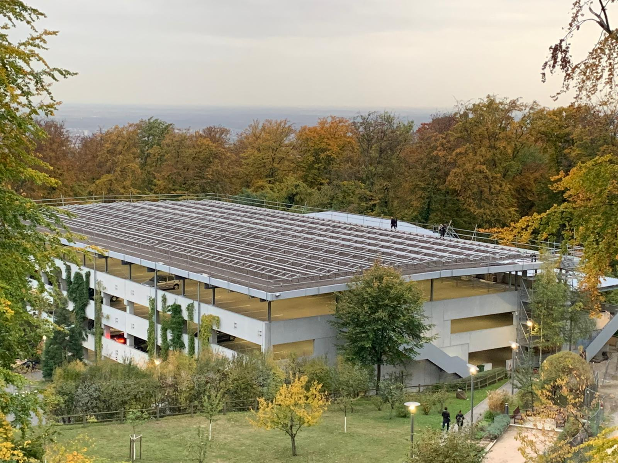
Die neue Solaraufständerung OPTIGRÜN-SOLAR FKD auf dem EMBL-Parkhaus in Heidelberg
Quelle: Optigrün international AG

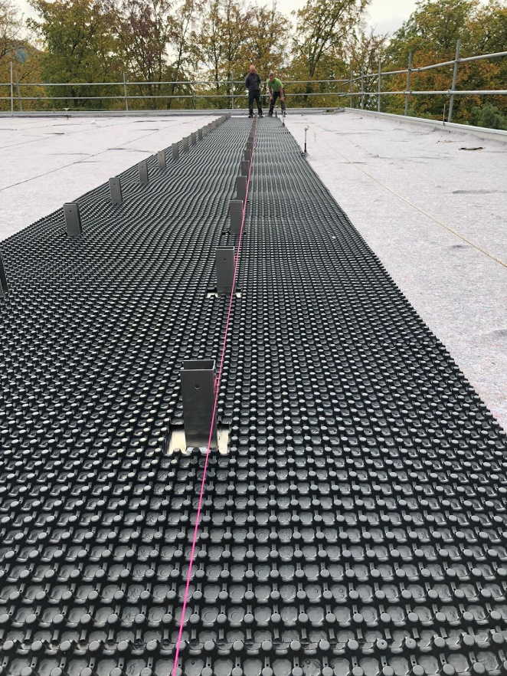

Die erste Reihe mit Bodenplatte und OPTIGRÜN-Drän- und Wasserspeicherelement ist verlegt
Quelle: Optigrün international AG

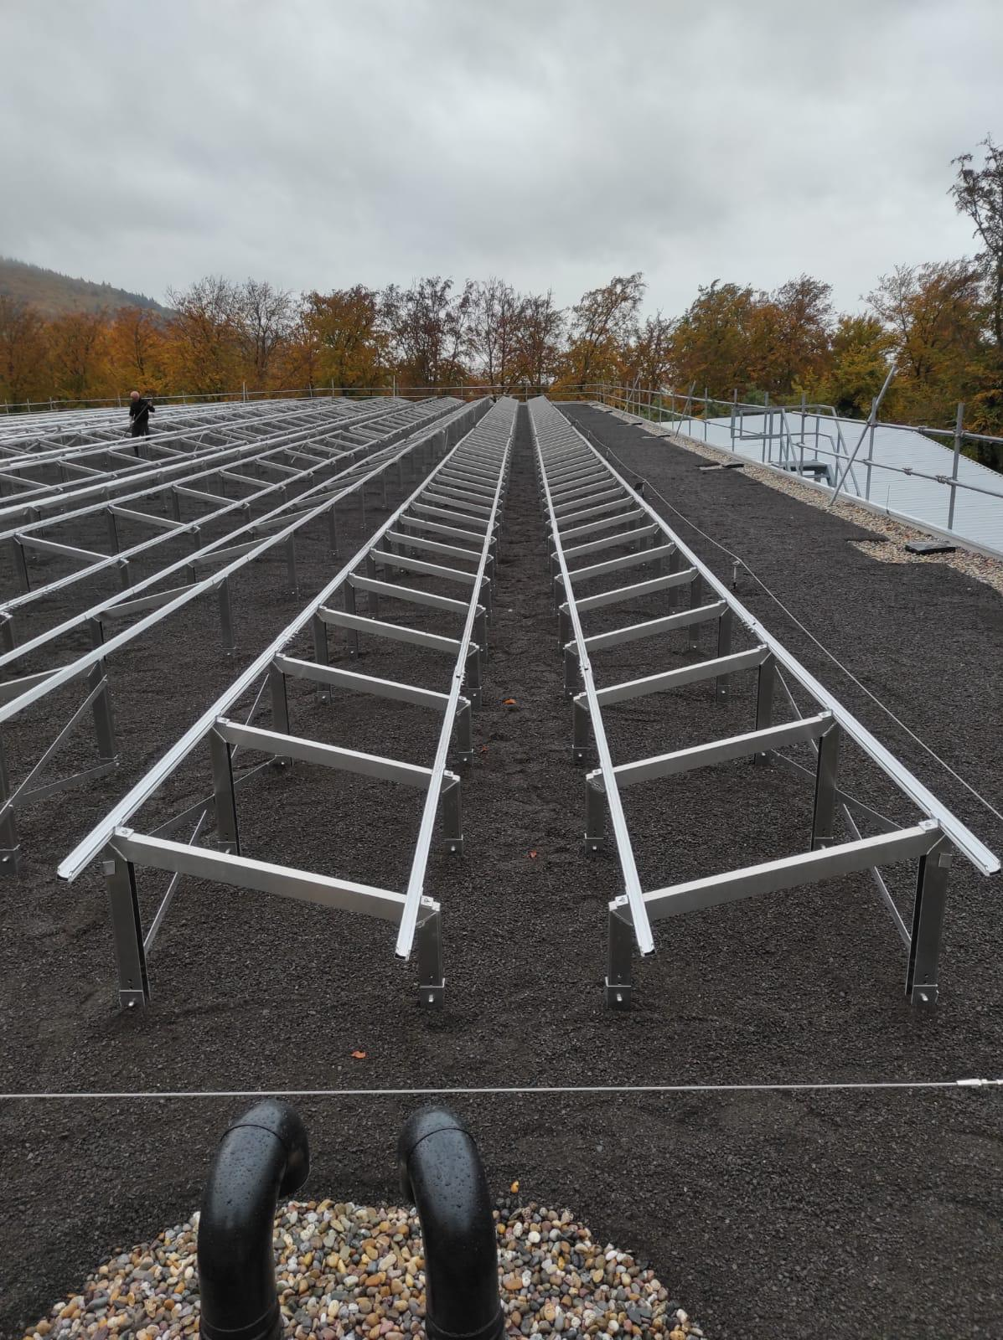

Die neue Solaraufständerung OPTIGRÜN-SOLAR FKD eingebaut und mit Substrat ballastiert
Quelle: Optigrün international AG

Pressekontakt:
Ilona Nipp

Marketingleiterin
Optigrün international AG
Tel. +49 7576 772 113
i.nipp@optigruen.de

